**Universidad Autónoma de Coahuila**

**Facultad de Sistemas**

**Alumno: Emilio Barrera González**

**Carrera: Ing. en Sistemas Computacionales**

**Matrícula: 13001112**

**Curso: Modelos Computacionales**

**Profesor: Dra. Valeria Soto Mendoza**

**Número de Tarea: 2**

**Cadenas de Márkov**

**Fecha de Entrega: 04/Marzo/2020**

1. Considere una tienda departamental que clasifica el saldo de la cuenta de un cliente como pagada (estado 0), 1 a 30 días de retraso (estado 1), 31 a 60 días de retraso (estado 2) o mala deuda (estado 3). Las cuentas se revisan cada mes y se determina el estado de cada cliente. En general, los créditos no se extienden y se espera que los deudores paguen sus cuentas lo más pronto posible. En ocasiones, los clientes no pagan en la fecha límite. Si esto ocurre cuando el saldo queda dentro de los 30 días de retraso, la tienda considera que este cliente permanece en el estado 1. Si esto ocurre cuando el saldo está entre 31 y 60 días de retraso, la tienda considera que el cliente se mueve al estado 2. Los clientes que tienen más de 60 días de retraso se clasifican en la categoría de una mala deuda (estado 3), en cuyo caso envía las cuentas a una agencia de cobro. Después de examinar los datos de años anteriores en la progresión mes a mes de los clientes individuales de estado a estado, la tienda ha desarrollado la siguiente matriz de transición:

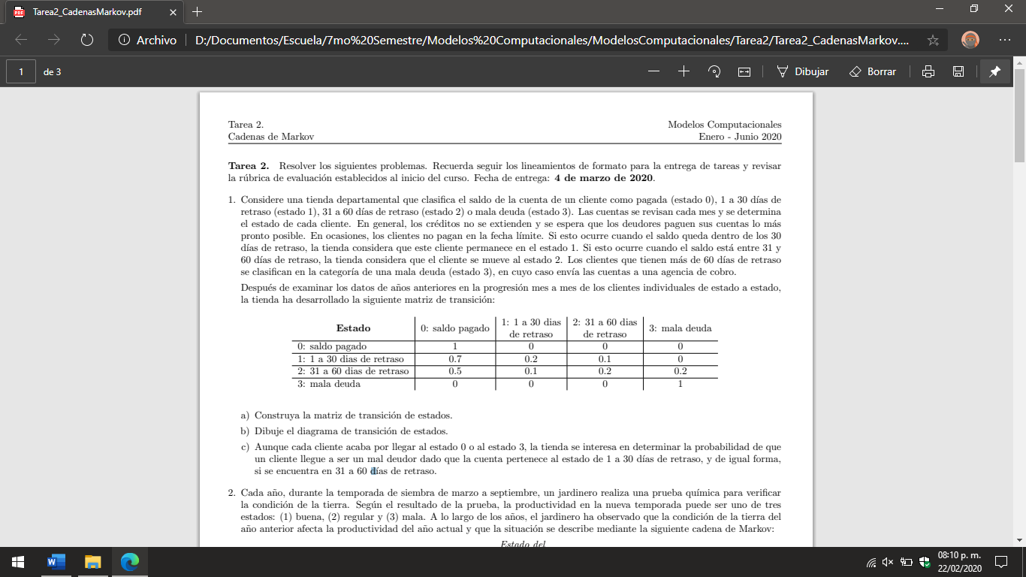

1. Construya la matriz de transición de estados.
2. Dibuje el diagrama de transición de estados.
3. Aunque cada cliente acaba por llegar al estado 0 o a l estado 3, la tienda se interesa en determinar la probabilidad de que un cliente llegue ser un mal deudor dado que la cuenta pertenece al estado 1 a 30 días de retraso, y de igual manera si se encuentra en 31 a 60 días de retraso.

*Solución:*

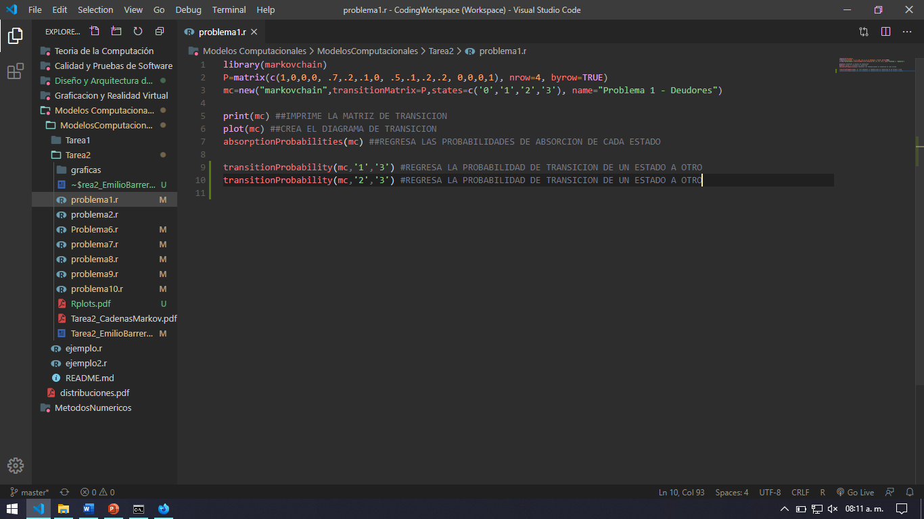

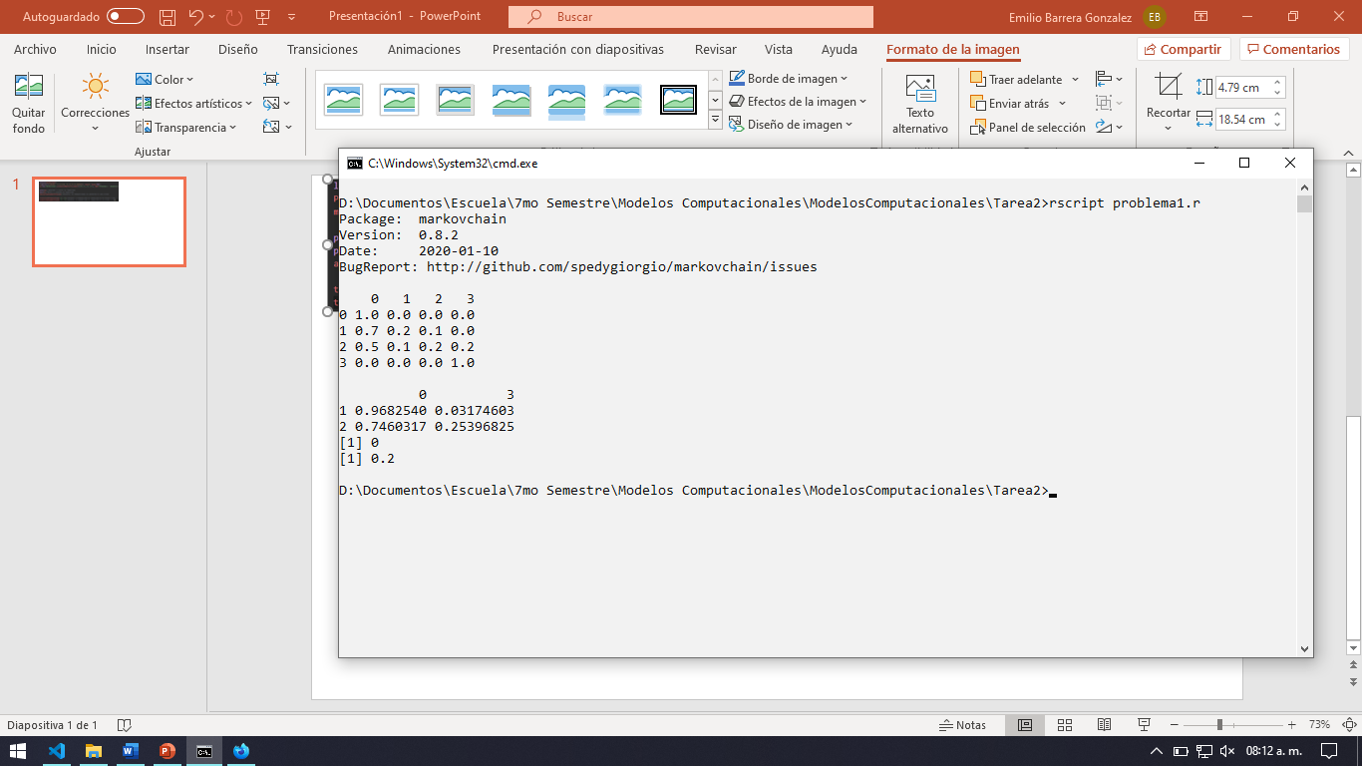

1. Cada año durante la temporada de siembra de marzo a septiembre, un jardinero realiza una prueba química para verificar que la condición de la tierra. Según el resultado de la prueba, la productividad en la nueva temporada puede ser uno de tres estados: (1) buena, (2) regular, (3) mala. A lo largo de los años, el jardinero ha observado que la condición de la tierra del año anterior afecta la productividad del año actual y que la situación se describe mediante la siguiente cadena de Márkov:

Estado del sistema este año

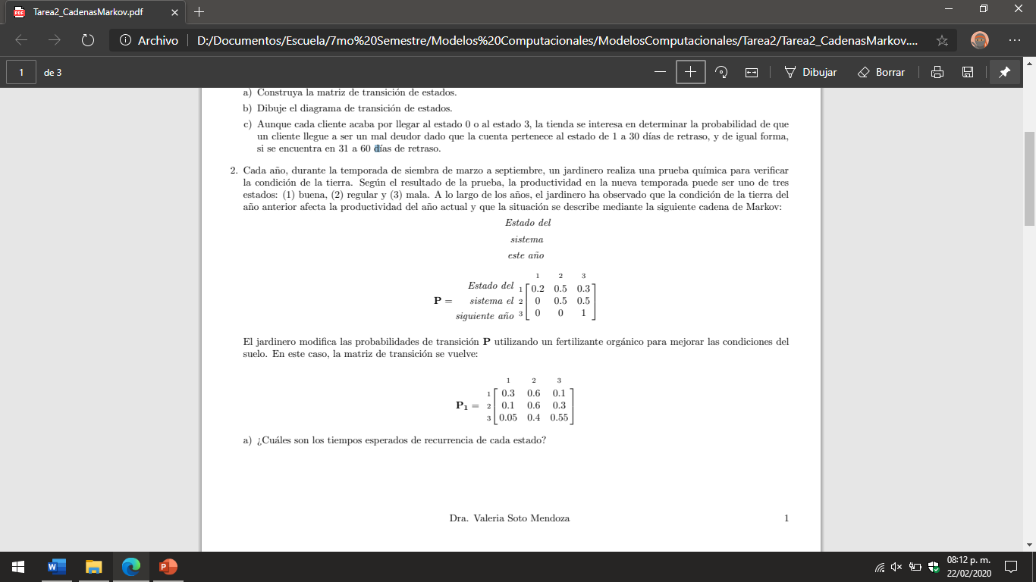

El jardinero modifica las probabilidades de transición P utilizando un fertilizante orgánico para mejorar las condiciones del suelo. En este caso, la matriz de transición se vuelve:



1. ¿Cuáles son los tiempos esperados de recurrencia de cada estado?
2. Un jardín necesita dos sacos de fertilizante si la tierra es buena. La cantidad se incrementa en 25% si la tierra es regular y 60% si la tierra es mala. El costo del fertilizante es de $50 por saco. El jardinero estima un rendimiento anual de $250 si no se utiliza fertilizante, y de $420 si se aplica el fertilizante. ¿Es redituable utilizar el fertilizante?
3. Considere la matriz de transición de jardinero con fertilizantes, calcule el tiempo esperado de primera pasada desde los estados 2 y 3 (regular y malo) al estado 1 (bueno)
4. Considere la matriz de transición del jardinero sin fertilizantes, calcule la probabilidad de absorción al estado 3 (condición de tierra mala).
5. Un laberinto se compone de las rutas mostradas en la figura que se muestra a continuación. La intersección 1 es la entrada al laberinto, y la intersección 5 es la salida. En cualquier intersección el ratón tiene probabilidades iguales de seleccionar cualquiera de las rutas disponibles. Cuando el ratón llega a la intersección 5, el experimento se repite volviendo a entrar al laberinto por la interseccion1.

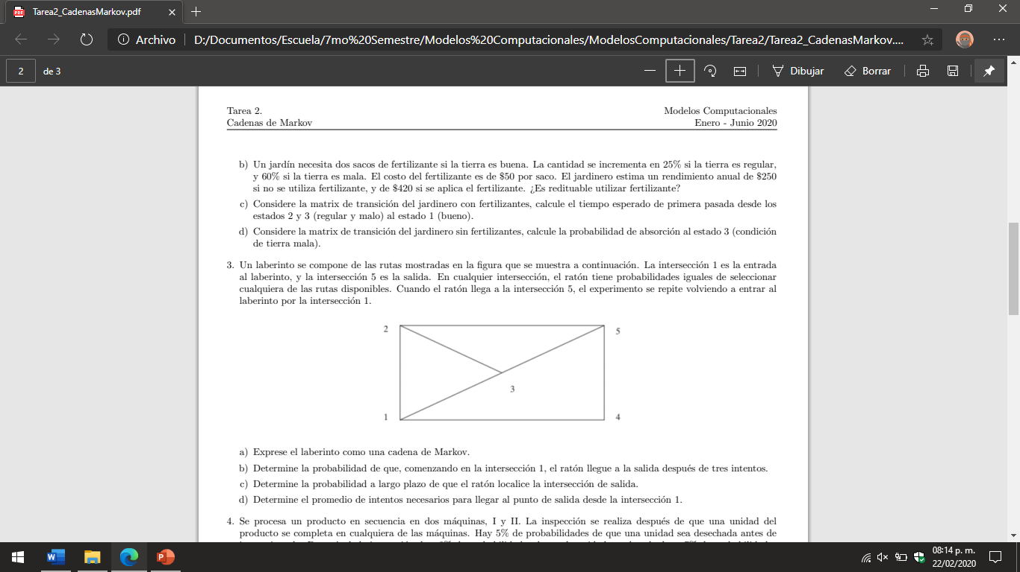

1. Exprese el laberinto como una cadena de Márkov
2. Determine la probabilidad de que, comenzando en la intersección 1, el ratón llegue a la salida después de tres intentos.
3. Determine la probabilidad a largo plazo de que el ratón localice la intersección de salida.
4. Determine el promedio de intentos necesarios para llegar al punto de salida de la intersección 1.
5. Se procesa un producto en secuencia en dos máquinas, I y II. La inspección se realiza después de que una unidad del producto se completa en cualquiera de las máquinas. Hay 5% de probabilidades de que una unidad sea desechada antes de inspeccionarla. Después de la inspección, hay 3% de probabilidades de que la unidad sea desechada, y el 7% de probabilidades de ser devuelta a la misma máquina para trabajarla de nuevo. De lo contrario, una unidad que pasa la inspección en ambas maquinas es buena.
6. Para una pieza que se inicia en la maquina 1, determine el promedio de visitas a cada estado.
7. SI un lote de 100 unidades se inicia en la maquina I, determine el promedio de unidades buenas completadas.
8. Hay tres categorías de filtro de impuesto sobre la renta en los Estados Unidos: los que nunca evaden impuestos, los que en ocasiones lo hacen y los que siempre lo hacen. Un examen de las declaraciones de impuestos auditadas de un año al siguiente año muestra que de los que no evadieron impuestos el año pasado, 95% continuará en la misma categoría (nunca) este año, 4% se moverá a la categoría a veces y el resto se moverá a la categoría siempre. Por lo que se refiere a los evasores de siempre, los porcentajes respectivos son 0,10 y 90%.
9. Exprese el problema como una cadena de Márkov.
10. A la larga, ¿Cuáles serían los porcentajes de las categorías de evasión de impuestos de nunca, a veces y siempre?
11. Las estadísticas muestran que un contribuyente en la categoría a veces evade impuestos que suman aproximadamente $5,000 por declaración y en la categoría siempre suman aproximadamente $12,000. Suponiendo que la población de contribuyentes es de 70 millones y la tasa del impuesto sobre la renta promedio es 12%, determine la reducción anual de los impuestos recolectados debido a la evasión.
12. Un profesor de ingeniería adquiere una computadora nueva cada dos años. El profesor puede elegir de entre tres modelos: M1, M2, y M3. Si el modelo actual es M1, la siguiente computadora puede ser M2 con probabilidad 0.2, o M3 con probabilidad 0.15. Si el modelo actual es M2, las probabilidades de cambiar a M1 y M3 son 0.6 y 0.25, respectivamente. Pero si el modelo actual es M3, entonces las probabilidades de comprar los modelos M1 y M2 son 0.5 y 0.1, respectivamente.
13. Represente la situación como una cadena de Márkov.
14. Determine la probabilidad de que el profesor compre el modelo actual en 4 años.

*Solución:*

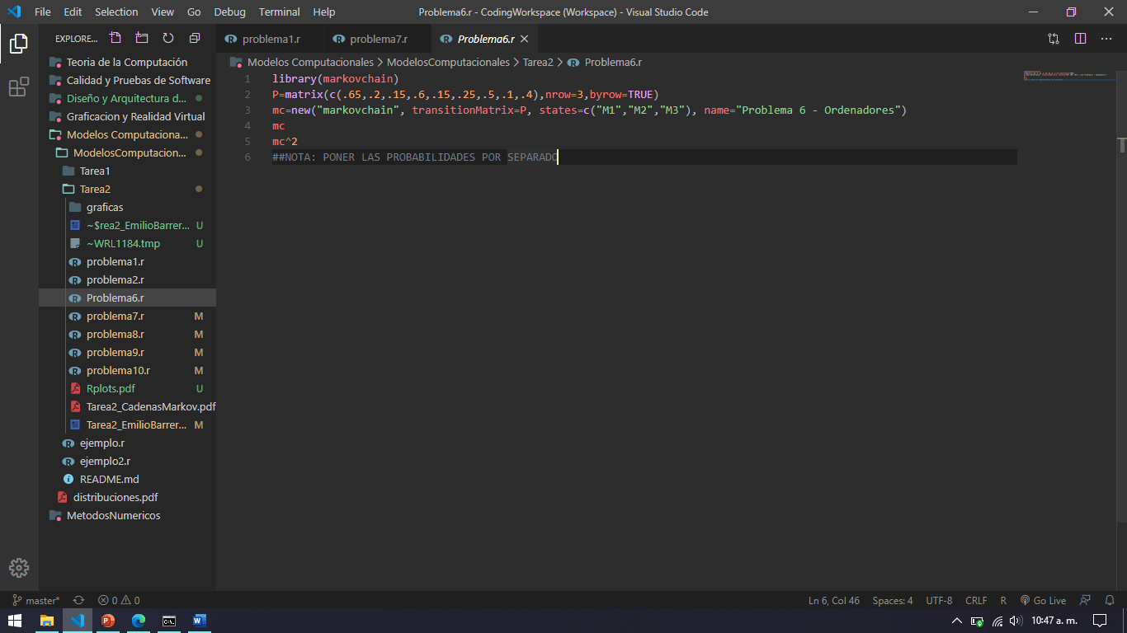

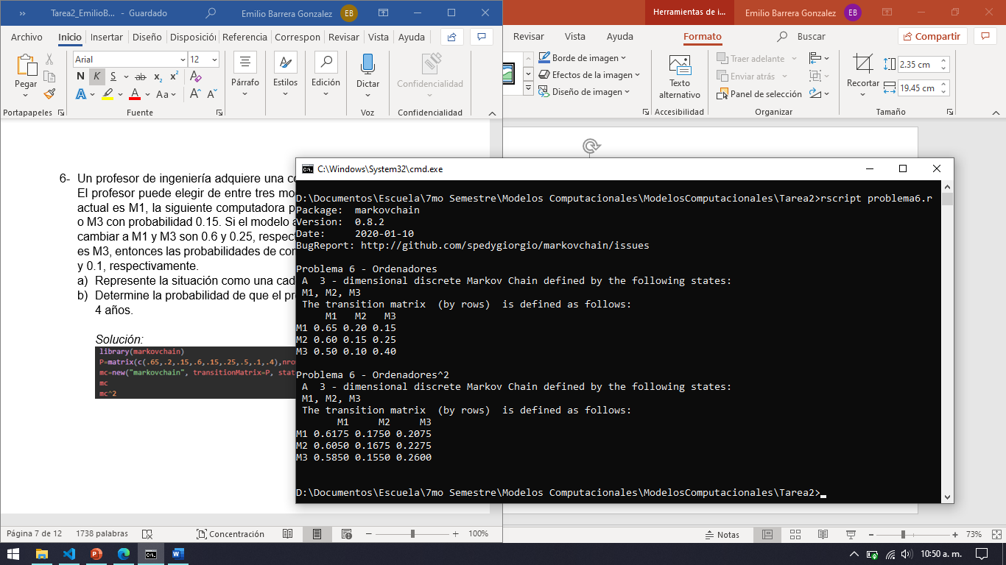

*Conclusión:*

*Las probabilidades de que el adinerado profesor de ingeniería se quede con el mismo modelo de computadora en 4 años son las siguientes:*

*.6175 para el modelo 1, .1675 para el modelo 2 y .2600 para el modelo 3.*

1. En una Unidad de Cuidados Intensivos en un determinado hospital, cada paciente es clasificado de acuerdo con un estado crítico, serio o estable. Estas clasificaciones son actualizadas cada mañana por un médico internista, de acuerdo con la evaluación experimentada por el paciente. Las probabilidades con las cuales cada paciente se mueve de un estado a otro se resumen en la tabla siguiente:

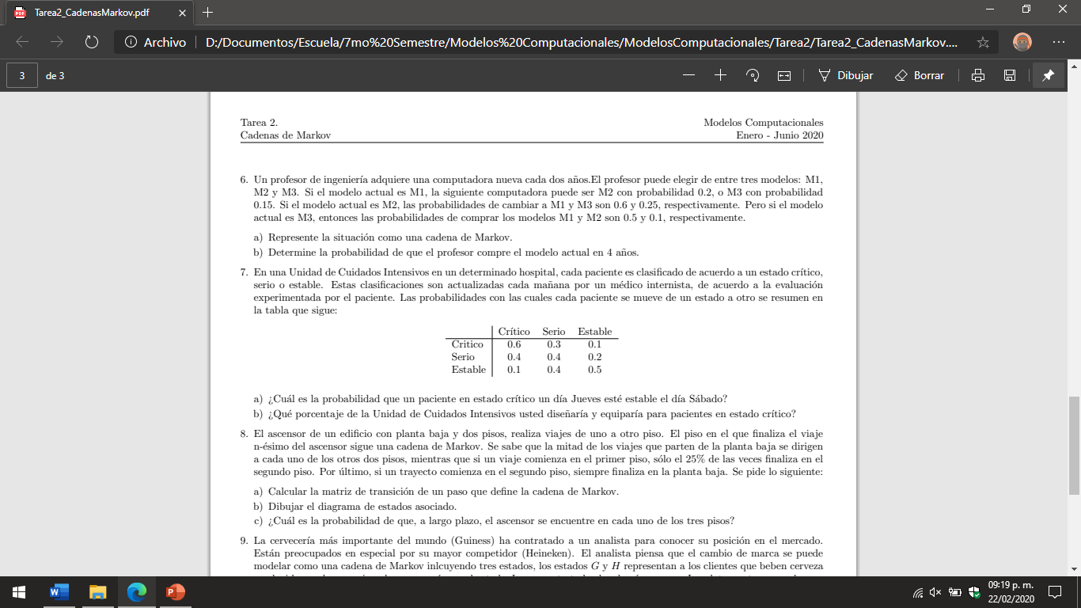

1. ¿Cuál es la probabilidad que un paciente en estado crítico un jueves esté estable el día sábado?
2. ¿Qué porcentaje de la Unidad de Cuidados Intensivos usted diseñaría y equiparía para pacientes en estado crítico?

*Solución*

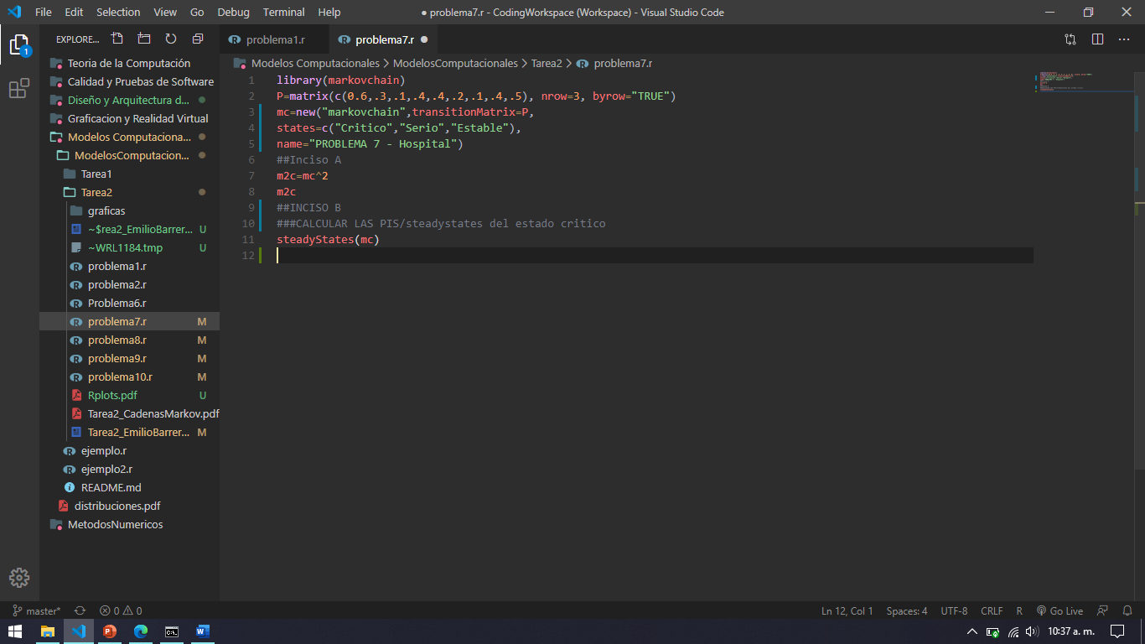

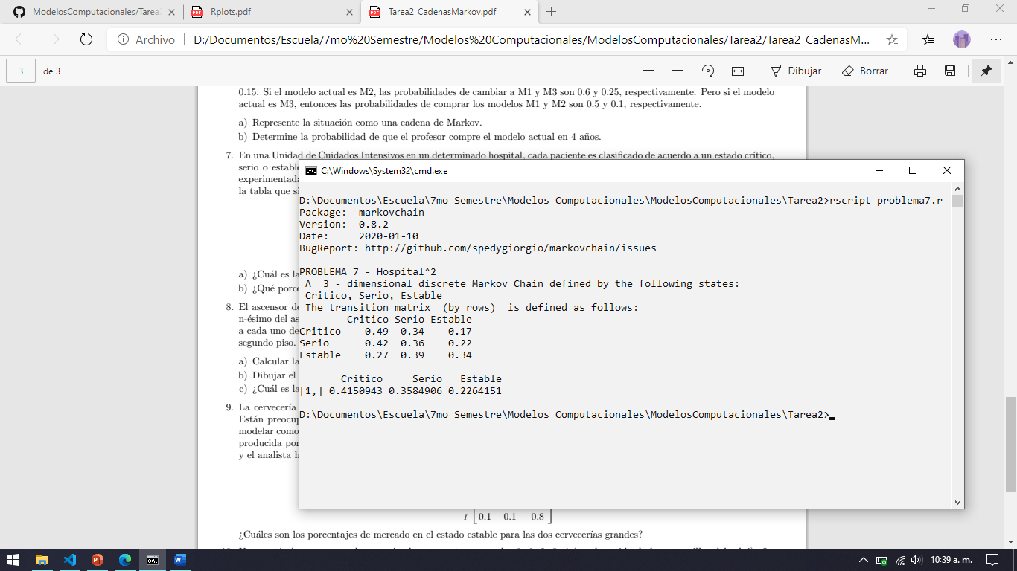

*Conclusión:*

1. *La probabilidad de que un paciente que está en estado crítico pase a un estado estable en un periodo de 2 días es de .17.*
2. *Ya que el estado estable de la matriz indica que la probabilidad de que un paciente esté en estado crítico a la larga es de .41, diseñaría el 41% de la unidad con el equipo necesario para atender a estos pacientes.*
3. El ascensor de un edificio con planta baja y dos pisos realiza viajes de uno a otro piso. El piso en el que finaliza el viaje n-ésimo del ascensor sigue una cadena de Márkov. Se sabe que la mitad de los viajes que parten de la planta baja se dirigen a cada uno de los otros dos pisos, mientras que, si un viaje comienza en el primer piso, solo el 25% de las veces finaliza en el segundo piso. Por último, si un trayecto comienza en el segundo piso, siempre finaliza en la planta baja. Se pide lo siguiente:
4. Calcular la matriz de transición de un paso que define la cadena de Márkov.
5. Dibujar el diagrama de estados asociado.
6. ¿Cuál es la probabilidad de que a largo plazo el ascensor se encuentre en cada uno de los tres pisos?

*Solución:*

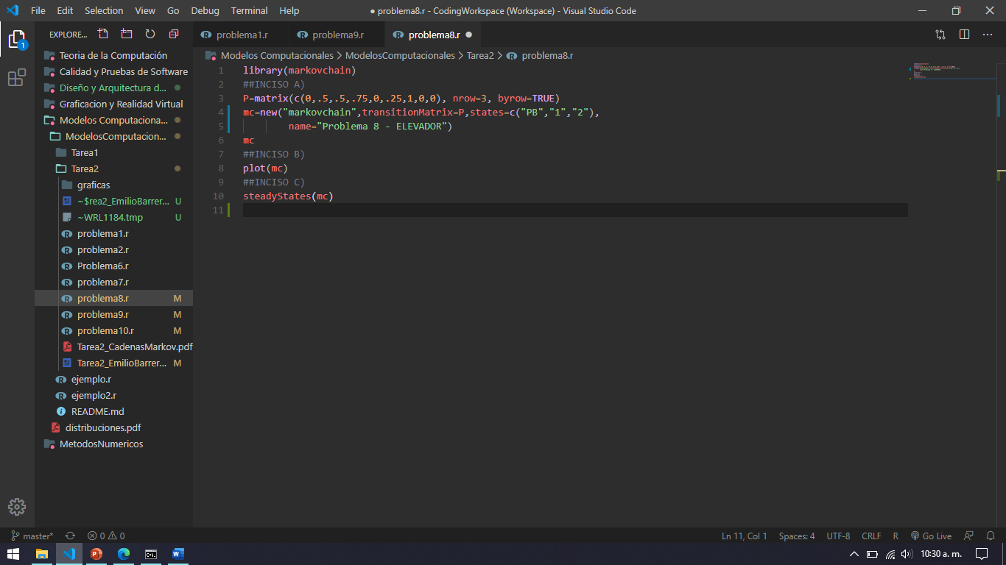

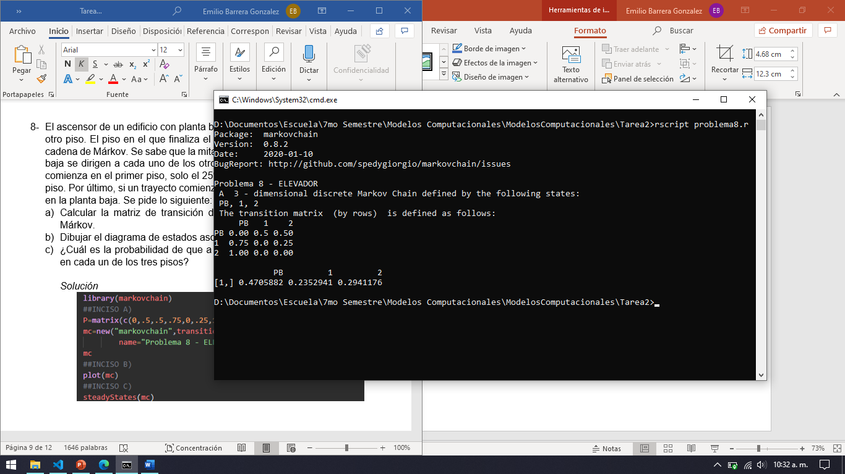

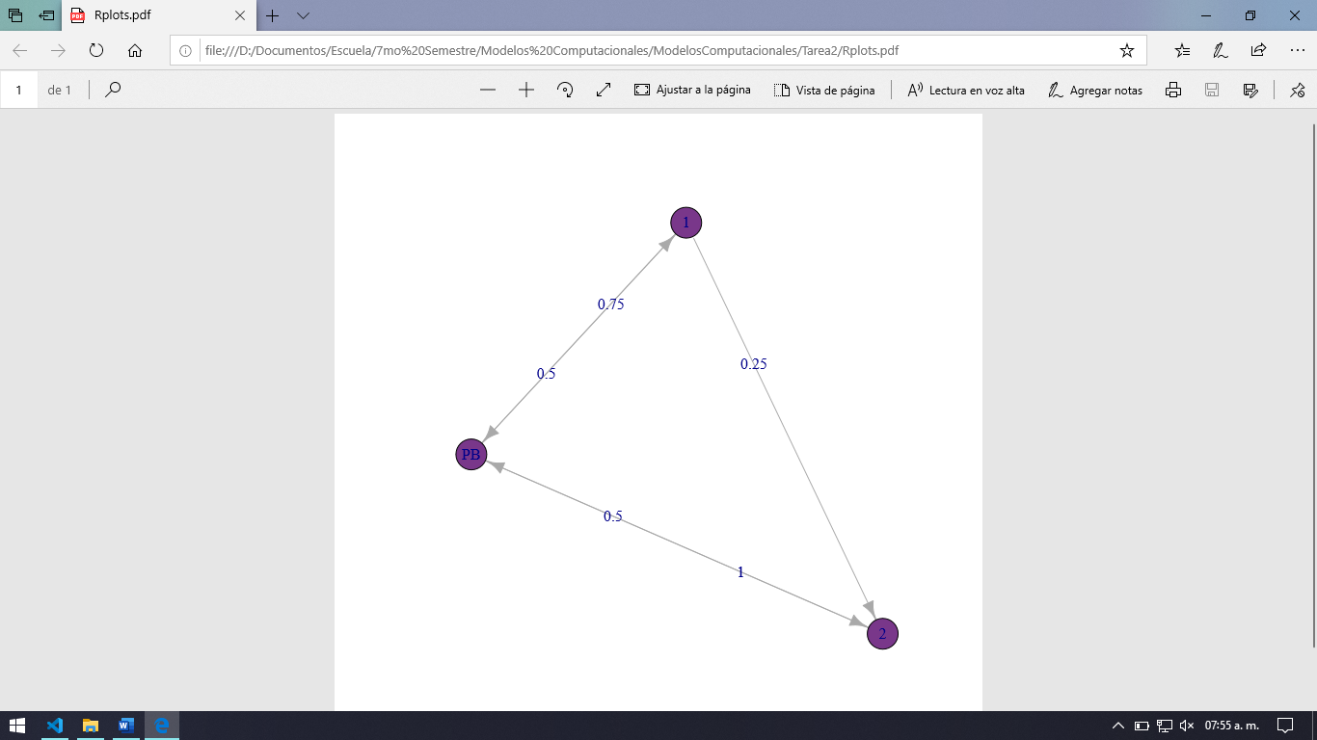

*Conclusión:*

*Las Probabilidades de que se encuentre en Planta baja, piso 1 y piso 2 son .4705, .2352 y .2941 respectivamente.*

1. La cervecería más importante del mundo (Guinness) ha contratado a un analista para conocer su posición en el mercado. Están preocupados en especial por su mayor competidor (Heineken). El analista piensa que el cambio de marca se puede modelar como una cadena de Márkov incluyendo tres estados, los estados Gy H representan a los clientes que beben cerveza producida por las mencionadas cervecerías, y el estado I representa todas las demás marcas. Los datos se toman cada mes y el analista ha construido la siguiente matriz de transición de los datos históricos.

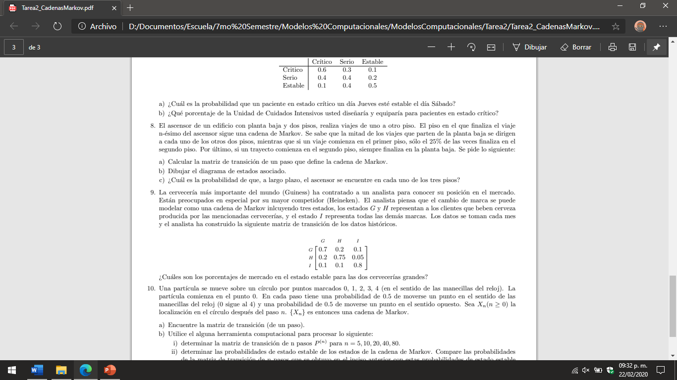

¿Cuáles son los porcentajes de mercado en el estado estable para las dos cervecerías grandes?

*Solución:*

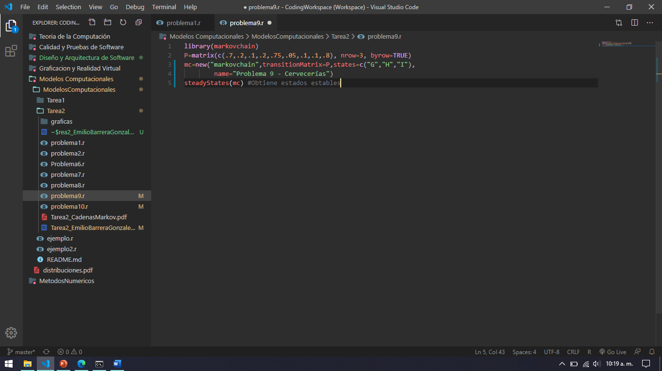

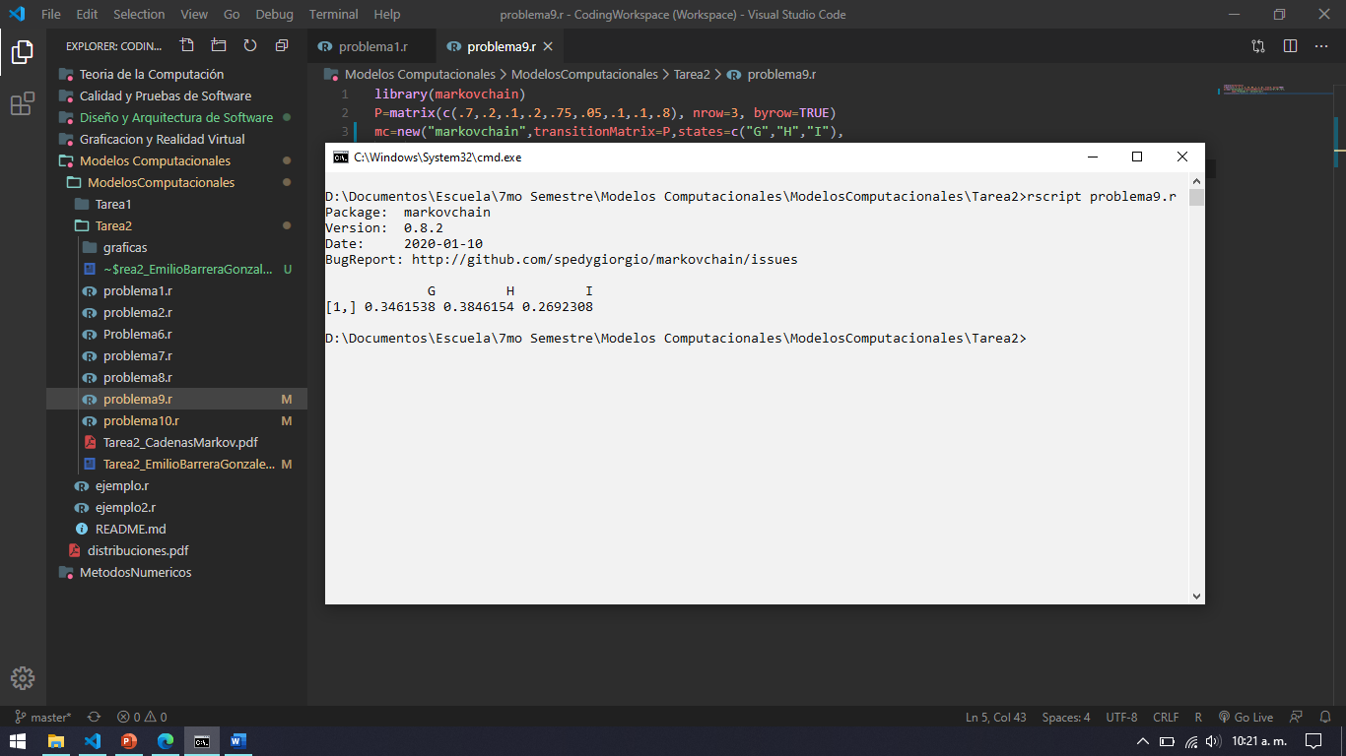

*Conclusión:*

*Los Porcentajes para las cervecerías más grandes son 34.6153% y 38.4615% Para Guinness y Heineken Respectivamente*

1. Una partícula se mueve sobre un círculo por puntos marcados 0,1,2,3,4 (en el sentido de las manecillas del reloj). La partícula comienza en el punto 0 en cada paso tiene una probabilidad de .5 de moverse un punto en el sentido opuesto Sea la localización en el circulo después del paso n. es entonces una cadena de Márkov.
2. Encuentre la matriz de transición (de un paso).
3. Utilice alguna herramienta computacional para procesar lo siguiente:
4. Determinar la matriz de transición de n pasos para .
5. Determinar las probabilidades de estado estable de los estados de la cadena de Márkov. Compare las probabilidades de la matriz de transición de n pasos que se obtuvo en el inciso anterior con estas probabilidades de estado estable conforme n crece.

*Solución:*

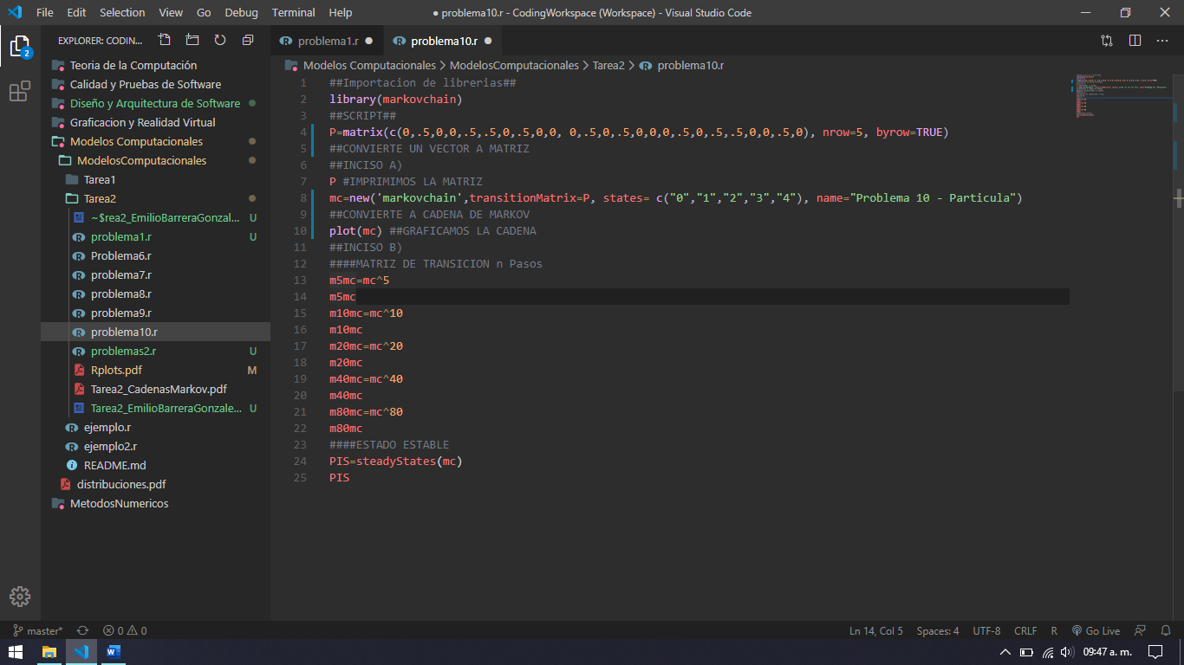

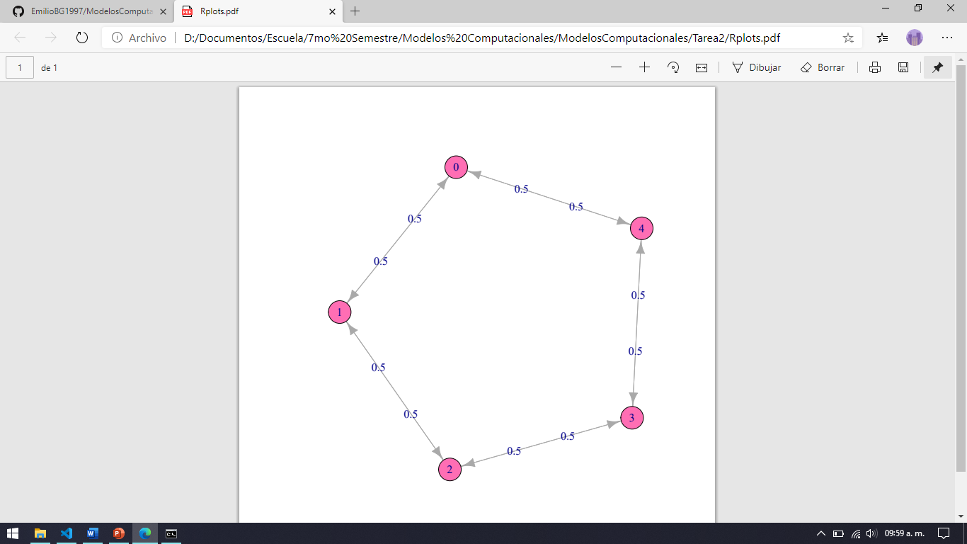

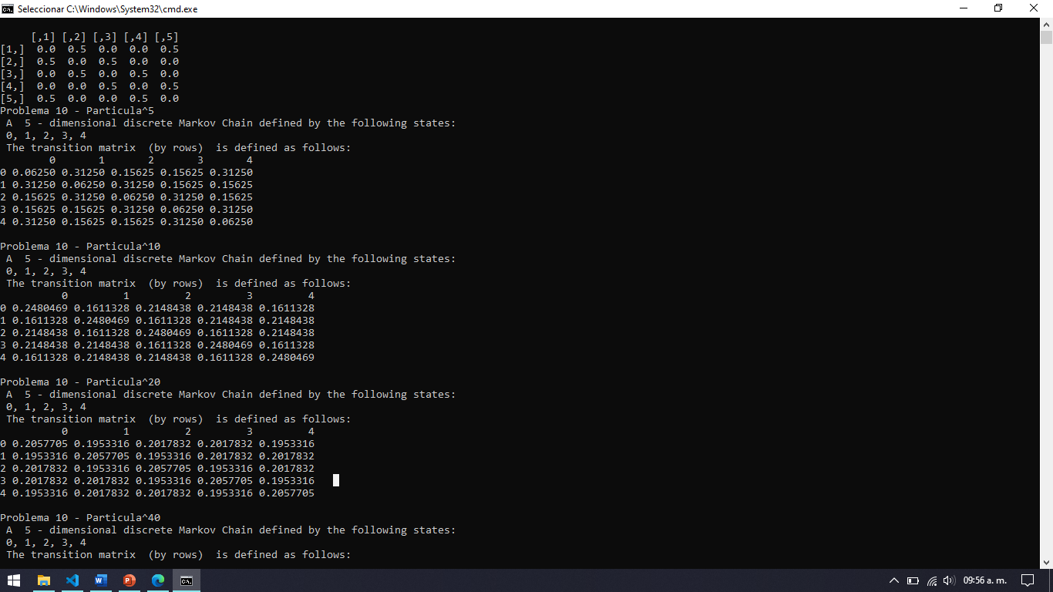

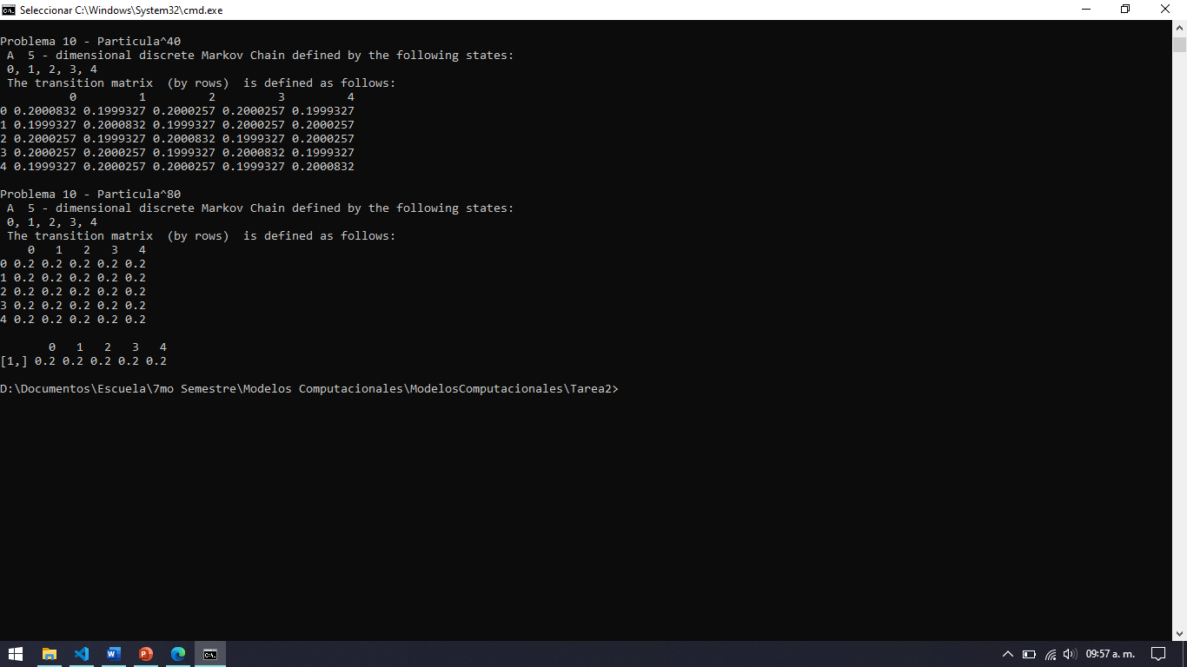

*Conclusión:*

*La matriz que más se a la estable es la que esta elevada a la 80° potencia, obteniendo exactamente los mismos resultados que la matriz en estado estable.*